ტექნიკური დავალება
ბოლნისის მუნციპალიტეტში, დაბა კაზრეთში, დაფქვის საამქროს პროექტთან და სამშენებლო ნორმებთან შესაბამისობის დადგენის ექსპერტიზასთან დაკავშირებით

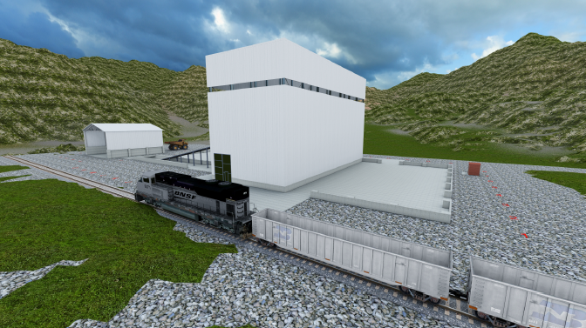

ზოგადი მონაცემები:
შპს „არ ემ ჯი აურამაინი“-ს მიერ აშენებულია მადნის დაფქვის საამქრო ბოლნისის მუნციპალიტეტში, დაბა კაზრეთში. ამ ეტაპზე აშენებული შენობა-ნაგებობეის ექსპლუატაციაში ჩაბარების მიზნით კომპანიას ესაჭიროება ობიქტის ექსპერტიზა, საქართველოში მოქმედი კანონმდებლობის თანახმად.

სამუშაოების მოცულობა:
- მადნის მიმღები შენობა - სიგრძე 18.81 მ., სიგანე 18.81 მ., სიმაღლე 0-ის ზევით 12 მ. და -7.3 მ. 0-ის ქვევით, მალის ან ფერმის მაქსიმალური სიგრძე 18 მ;
- სატრანსფორმატორო შენობა - სიგრძე 18.5 მ., სიგანე 4.5 მ., სიმაღლე 0-ის ზევით 8 მ. და 0-ის ქვევით -1.8 მ. ფერმის ან მალის მაქსიმალური სიგრძე 4.5 მ.;
- დაფქვის საამქრო - სიგრძე 42 მ., სიგანე 18 მ. სიმაღლე 0-ის ზევით 25 მ. და 0-ის ქვევით -3მ. ფერმის ან მალის მაქსიმალური სიგრძე 18მ.

მოთხოვნები სამუშაოების მიმართ:
- ობიექტის ექსპერტიზა უნდა განხორციელდეს საქართველოში მოქმედი კანონმდებლობის თანახმად შესაბამისი უფლებამოსილების მქონე პირის (შესაბამისი აკრედიტაციის მქონე ორგანიზაცია) მიერ;
- საექსპერტო დასკვნა უნდა აკმაყოფილებდეს საქართველოში მოქმედ საკანონმდებლო მოთხოვნებს და წარმოდგენილი იყოს ისეთი სახით, რომელიც აუცილებელია აშენებული ობიექტის ექსპლუატაციაში ჩასაბარებლად;
- დასკვნას თან უნდა დაერთოს კვალიფიკაციის/უფლებამოსილების დამადასტურებელი დოკუმენტები (აკრედიტაციის დამადასტურებელი დოკუმენტი/დოკუმენტები);
- შემოთავაზებაში მითითებული უნდა იყოს სამუშაოს შესრულების ვადა და ფასი.
დამკვეთის მოვალეობა:
- დაუშვას შემსრულებელი ობიექტის ტერიტორიაზე;
- მიაწოდოს შემსრულებელს სამშენებლო დოკუმენტაცია;
- დასკვნის სამუშაო ვარიანტის გადმოგზავნიდან 10 დღის განმავლობაში მიაწოდოს შემსრულებელს პოზიციები/შენიშვნები.

დანართები:
- ობიექტის კონსტრუქციული პროექტები;
- გენგემა, გეგმები, ფასადები, ჭრილები.

